Guía de Ejercicios N° 1

VECTORES - ESTÁTICA

1) Un vector U de módulo 10 está aplicado en el punto P(2,3,4) y forma con los ejes x e y ángulos de 45° y 60° respectivamente. Calcular:
- Los cosenos directores del vector.
- El ángulo formado con el eje z.
- Las componentes según los ejes.

Resolución
Datos: || U || = 10, llamo α = 45°, β = 60° y γ a los tres ángulos que forma el vector con cada eje x, y z respectivamente.
Conociendo α y β puedo calcular sus cosenos:
$\cos\left(α\right)=0.707 , cos⁡(β)=0.5$ (1)
Luego, de la relación
${\cos\left(α\right)}^{2}+{\cos\left(β\right)}^{2}+ {\cos\left(γ\right)}^{2}=1$ (2)
despejamos $γ$, de donde obtenemos $γ=60°$
Sabemos también la proporción:
$\frac{Ux}{\cos\left( α\right)}=\frac{Uy}{\cos\left( β\right)}= \frac{Uz}{\cos\left( γ\right)}=\left|\left|U\right|\right|$ (3)
de donde despejamos:
$U=7.07i+5j+5k$ (4)

2) Sobre el mismo punto se encuentra aplicado otro vector V de módulo 8, formando con los ejes y y z los ángulos de 106° y 115° respectivamente. Calcular los mismos valores que en el problema anterior.

Resolución
Datos: || V || = 8, llamo α, β = 106° y γ = 115° a los tres ángulos que forma el vector con cada eje x, y z respectivamente.
El problema es casi idéntico al N° 1, por lo que usamos las mismas ecuaciones, de la 1 a la 3. Como resultado se obtiene:
$V=6.9072i-2.2048j-3.3808k$ (5)

cos α = 0,8634; cos β = -0,275; cos γ = -0,423 (6)

3) Siendo U y V los vectores de los problemas anteriores, calcular:
- U·V
- El ángulo que forman U y V
- UxV
- Módulo de UxV y cosenos directores y ángulos que forma con los ejes cartesianos.

a y b) Aplicamos la definición de producto vectorial:

$U . V=\left(Ux, Uy, Uz\right). \left(Vx, Vy, Vz\right)=UxVx+UyVy+UzVz$ (7)
$U.V=\left|\left|U\right|\right|. \left|\left|V\right|\right|.\cos\left(α\right)$ (8)
Siendo $α$ el ángulo comprendido entre los dos vectores.
Igualamos (7) y (8)
$U . V=UxVx+UyVy+UzVz= \left|\left|U\right|\right|. \left|\left|V\right|\right|.\cos\left(α\right)$ (9)
despejamos el coseno de alfa
$\cos\left(α\right)=\frac{U.V}{\left|\left|U\right|\right|. |\left|V\right||}$ (10)

realizando las operaciones encontramos:
$$U.V=20.90, α=74.85°$$
c) Calculamos el producto vectorial con el método del determinante:
$U x V=\left|\begin{matrix}i & j & k \\ Ux & Uy & Uz \\ Vx & Vy & Vz\end{matrix}\right|$ (11)
Obtenemos
$U x V=- 5,88 i + 58,44 j - 50,13 k$
El módulo y los cosenos directores se calculan como en los problemas anteriores.
$$UxV= 77,23$$
$$cos = 0,076; cos β = 0,757; cos γ = -0,649$$
α = 94,37°; β = 40,83°; γ = 130,47°

4) Calcular la expresión cartesiana del vector suma W = U + V

Resolución
Calculamos la suma componente a componente
$W=U+V=\left(Ux+Vx\right)i+\left(Uy+Vy\right)j+\left(Uz+Vz\right)k$ (12)

$$W = 13,98i + 2,80 j + 1,62 k$$

5) Calcular el momento de U respecto del origen O. Calcular su módulo y sus cosenos directores.

Resolución
Conocemos el vector U y el punto P del problema 1. Para calcular su momento aplicamos:
$\overline{Mo}=\left(\overline{P-O}\right) x \overline{u}$ (13)
Donde (P – O) es el brazo de palanca del vector respecto del punto O, dado que está aplicado en P. Calculamos con producto vectorial:
$$\overline{Mo}=\left|\begin{matrix}i & j & k \\ 2 & 3 & 4 \\ 7.07 & 5 & 5\end{matrix}\right|=- 5 i + 18,28 j - 11,21 k$$
El módulo y los cosenos directores se calculan igual que en los puntos anteriores
$$\overline{Mo }= 22,02; cos = -0,2271; cos = 0,8302; cos = -0,5091$$

6) Verificar el teorema de Varignon con los vectores U, V y W

Resoulción
Teorema de Varignon: “el momento de la resultante de un sistema de vectores concurrentes respecto de un punto genérico del espacio es igual a la suma de los momentos de los vectores respecto de ese punto”.
Planteamos y desarrollamos:
$$\left(P-O\right)=2i+3j+4k$$
$$\overline{Mo}\left(\overline{u}\right)=\left(\overline{P-O}\right) x \overline{u}= - 5 i + 18,28 j - 11,21 k$$
Análogamente con el vector V:
$$\overline{Mo}\left(\overline{v}\right)=\left(\overline{P-O}\right) x \overline{v}=- 1.323 i + 34.34 j - 25.131 k$$
Luego
$$\overline{Mo}\left(\overline{u}\right)+ \overline{Mo}\left(\overline{v}\right)=- 6.323 i + 52.57 j - 36.34 k$$
Por otro lado
$$\overline{u}+\overline{v}=13.977 i + 2.7952 j+1.691 k$$
Vemos que
$$Mo\left(\overline{u}+\overline{v}\right)=- 6.323 i + 52.57 j - 36.34 k$$

7) Calcular el sistema de vectores equivalente al dado, tomando como centros de reducción: a) el origen O de la terna. b) el punto de aplicación de v₃. Datos: v₁ = 2 j aplicado en A(3;0;0) v₂ = 2 k aplicado en B(0;0;3) v₃ = i + j + 2 k aplicado en C(2;2;2)

Resolución
Primero calculamos el invariante vectorial R, que consiste en la suma de los vectores reducidos a un punto genérico.
$$R=V1+V2+V3= i + 3j + 4k$$
de donde
$$\left|\left|R\right|\right|=5.009$$

Luego calculamos el invariante escalar J, considerando que con dos centros de reduccion O y O’ , el calculo J = Ro*Mo = Ro’*Mo’ permanece constante.

Tomando como referencia el origen

$\overline{Mo}= \sum{\left(\overline{Ai} –\overline{O}\right)x \overline{ui}}$ (1)

Como resultado da M_{O} = 2 i - 2 j + 6 k

Por lo tanto

$$J= \overline{Ro}*\overline{Mo}=20$$

Repetimos el procedimiento pero con el punto de aplicación de v3. C(2;2;2)

$$\overline{Mc}= \sum{\left(\overline{Ai} –\overline{C}\right)x \overline{ui}}=4 j + 2 k$$

Y buscamos el invariante escalar

$$J= \overline{Rc}*\overline{Mc}=20$$
8) Para el problema anterior, encontrar el invariante escalar, el invariante vectorial y el eje central.

Siempre será posible, en un plano normal a la resultante R, un punto para el cual el momento y la resultante tengan igual dirección, esa recta de acción es el eje central del sistema.
Calculamos la componente tangencial

$Mot= \frac{\overline{Mo}.\overline{R}}{\left|\overline{R}\right|}=3.9223$

Y la componente normal es

$Mon= \frac{\overline{Mo}x\overline{R}}{\left|\overline{R}\right|}=\left(\frac{1}{5.099}\right)*(-26i-2j+8k)$

Cuyo modulo es
$$\left|Mon\right|=5.3494$$

La distancia d al centro de reducción es

$$d= \frac{\left|Mon\right|}{\left|R\right|}=1.0491$$

El vector que posiciona a P respecto de O es

$$(\overline{P} –\overline{O})=d*\hat{e}$$
Donde

$$\hat{e}= \frac{\overline{R} x \overline{Mo}}{\left|\overline{R} x \overline{Mo}\right|}=(0.9532i+0.0733j-0.2923k)$$

Averiguamos las coordenadas del punto P

$$\left(\overline{P} –\overline{O}\right)=d*\hat{e}=(i+0.0769j -0.3077k)$$

Este vector posiciona a P desde el origen, siendo P perteneciente al eje central.

Calculamos la ecuación del eje central. Primero hallamos los cosenos directores de R, ya que son los mismos que los correspondientes al eje central.
$$R= i + 3j + 4k$$

$$\left|\left|R\right|\right|=5.009$$

$$\cos\left(α\right)=\frac{1}{5.099} → ∝ =78.7°$$

$$\cos\left(β\right)=\frac{3}{5.099} → β =53.96°$$

$$\cos\left(γ\right)=\frac{4}{5.099} → γ =38.33°$$

Finalmente, la ecuación de la recta en el espacio en forma simetrica es

$$r: \frac{x -xp}{\cos{(α)}}=\frac{y -yp}{\cos{(β)}}= \frac{z -zp}{\cos{(γ)}}$$
Quedando

9) Calcular las reacciones en la viga que muestra la figura, cuando a) la carga P = 500 N actúa en forma vertical; b) actúa inclinada 40° respecto de la horizontal.
Resp.: a) R_{A} = 100 N; R_{B} = 400 N; ambas verticales
b) R_{A} = 388,4 N ∠9,5°; R_{B} = 257,1 N vertical.

10) Calcular las tensiones en los tramos AB y BC del cable que sostiene al peso Q = 40 N, según muestra la figura.
Resp.: T_{AB} = 29,3 N T_{BC} = 20,7 N ambos de tracción

11) Un peso W = 100 N está sostenido por un sistema de alambres como muestra la figura. Calcular las tensiones en los cuatro alambres.
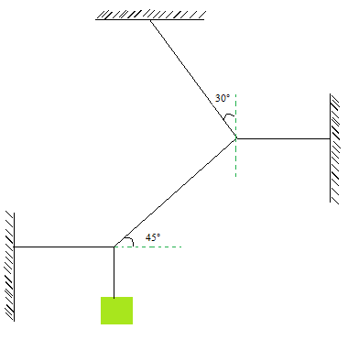
En primer lugar realizamos un diagrama de cuerpo libre
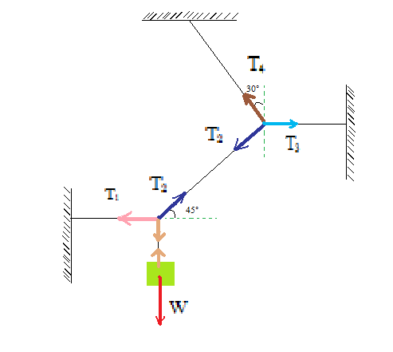

Tanto el cuerpo como el centro de unión de T2, T3 y T4 estan en equilibrio, por lo que se cumple

$\sum{Fy=0}$ , $\sum{Fx=0}$

Para los dos puntos. Tenemos 4 ecuaciones para despejar las 4 incognitas T1, T2, T3, T4.

$$-T1+T2*\cos\left(45°\right)=0$$
$$T2*\sin\left(45°\right)- W=0$$
$$-T4*\sin\left(30°\right)-T2*\sin\left(45°\right)+ T3=0$$
$$- T2*\cos\left(45°\right)+ T4*\cos\left(30°\right)=0$$

Despejamos T₁ = 100 N; T₂ = 141,4 N; T₃ = 157,7 N; T₄ = 115,5 N

12) Una polea está sostenida por dos barras AB y BC, articuladas en B y C a un mástil vertical EF. Por la polea pasa un cable flexible DG, fijado al mástil en D y que sostiene un peso Q de 2 toneladas. No teniendo en cuenta el rozamiento en la polea, determinar los esfuerzos en las barras AB y AC.
Resp.: T_{AB} = 0 T_{AC} = 3,46 toneladas

13) Una barcaza en un canal es arrastrada por dos caballos y empujada desde la popa por un hombre mediante una pértiga. Las fuerzas ejercidas y las dimensiones de la barcaza son las que se muestran en la figura. Calcular la fuerza resultante y su ubicación.
Res.: R = 303,11 →; d = 0,9541 del vértice inferior derecho de la barcaza

14) Determinar las fuerzas ejercidas por una esfera de peso P = 120 N sobre los dos planos inclinados, perfectamente lisas, AB y BC.
Resp.: F_{D} = 104 N F_{E} = 60 N

15) La válvula de seguridad de una caldera tiene un diámetro d y la presión del vapor es p. El brazo horizontal pesa W, concentrado a la distancia c de la válvula. Calcular P en función de W para los siguientes datos: d = 5 cm; p = 138 N/cm² a = 30 cm; b = 7,5 cm; c = 13 cm.
Resp.: P = 541,92 – 0,55 W

16) Se utiliza un jeep para arrastrar troncos. Calcular la fuerza vertical sobre cada eje cuando W = 12500 N y P = 7500 N
Resp.: R_{A} = 4375 N; R_{B} = 8125 N

17) Analizar el mecanismo de la figura y encontrar la relación que vincula a P, Q y α. No tener en cuenta el rozamiento.
Resp.: tg α = Q/2P

18) El extremo de un armazón soporta un peso P. El armazón está sustentado por dos cojinetes en A y B que pueden absorber fuerzas horizontales solamente y está montado en C en un apoyo que sólo puede absorber fuerzas verticales. Encontrar las reacciones en A, B y C expresadas en términos de P y las dimensiones.

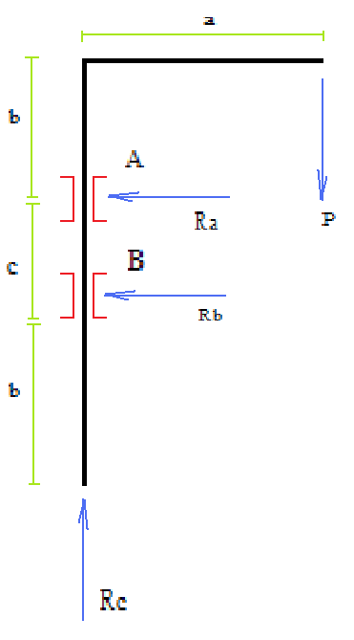
El unico dato y las longitudes. Asumimos que hay tres fuerzas de reaccion desconocidas (Ra, Rb y Rc segun las direcciones indicadas en la figura). Se presenta un equilibrio estatico, en donde,

$$\sum{Fx=0, \sum{Fy=0, \sum{M=0}}}$$

Planteamos las ecuaciones,

$$\sum{Fx=0 → -Ra –Rb=0}$$

$$\sum{Fy=0 → Rc –P=0}$$

$$\sum{Mc=0 → P*a –Ra\left(b+c\right)-Rb*c=0}$$

Tenemos ahora un sistema de 3 ecuaciones, con los que podemos despejar las 3 incognitas. Las mismas son

R_{C} = -P

19) El mástil vertical AB de una grúa está sostenido mediante un quicio en B y una guía en A. No teniendo en cuenta el rozamiento, determinar las reacciones en A y en B debido a las cargas P = 2 ton y Q = 1 ton, que actúan de la manera indicada. Dimensiones:
a = 2,4 m; b = 3,6 m; c = 4,2 m
Resp.: R_{A} = 2 ton ←; R_{B} =3,61 ton 56,3°

20) ¿Qué fuerza P se necesita para empujar un rodillo de 1300 N sobre una placa de 2,5 cm de espesor?
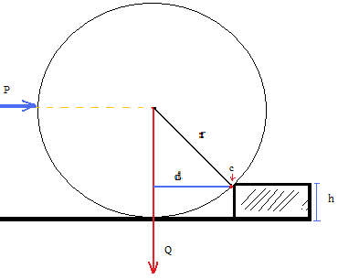
En primer lugar dibujamos un esquema (derecha), con las medidas

$$r=23 cm$$

$$h=2.5 cm$$

$$r-h=20.5 cm$$

En el triangulo indicado

$$d^{2}+{(r-h)}^{2}=r^{2}$$
De donde
$$d= \sqrt{{r^{2}-(r-h)}^{2}}=10.43 cm$$

La fuerza de contacto es normal a la tangente en el punto que llamamos C (vértice de la placa en contacto con el cilindro), el cilindro comenzara a subir cuando el momento de la fuerza P equilibre al momento del peso en C, es decir,

$$P\left(r-h\right)=Q*d → P= \frac{Q*d }{\left(r-h\right)}=661.41 N$$
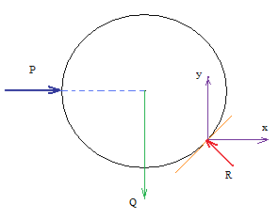

21) Un tren de dos engranajes rectos de radios r₁ y r₂ están montados en cojinetes en B₁ y B₂, en una carcasa abulonada al piso. Un par T₁ es aplicado al eje del piñón y el sistema es mantenido en reposo mediante otro par T₂. Calcular T₂, la fuerza entre los dientes del piñón y el engranaje; las fuerzas entre los ejes y los cojinetes en B₁ y B₂ y el momento que la carcasa transmite al piso.
Resp:

22) Una barra AC de longitud l está articulada en A a una pared vertical con la cual forma un ángulo α y está sostenida, en su extremo superior C, por la cuerda horizontal BC. Una esfera lisa de peso P y radio a descansa entre la pared y la barra AC. No teniendo en cuenta el rozamiento ni el peso de la barra AC, hallar el valor del ángulo α para el cual sea mínimo el esfuerzo de tracción S en la cuerda BC. Datos: P = 5000 N; l = 10 m; a = 2m.

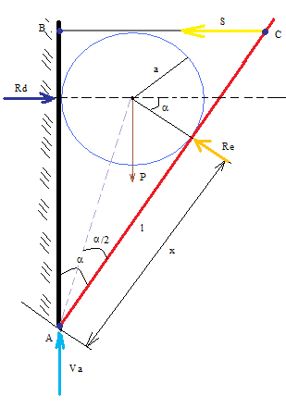
Realizamos un esquema del problema indicando las fuerzas y sus puntos de aplicación, junto con las medidas.

Para la esfera

Estamos ante una situación de equilibrio, por lo que se cumplirá

$$\sum{Fx=0, \sum{Fy=0, \sum{M=0}}}$$

$$\sum{Fx=0 → Rd-Re*\cos\left(\right)=0}$$

$$\sum{Fy=0 →Re*sin⁡()}- P=0$$

$$\sum{M=0}$$

De las mismas obtenemos,

$Re=\frac{P}{\sin\left(\right)} , Rd=\frac{P}{tan()}$

Para la barra
Misma situación de equilibrio
$$\sum{Fx=0 →Re*cos⁡()}- S=0$$

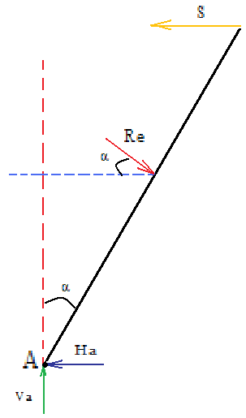
$$\sum{Fy=0 →-Re*sin⁡()}+ Va=0$$

$$\sum{Ma=0 →-S*l*cos⁡()}+ Rex =0$$

De donde obtenemos

$$S= \frac{Rex}{l*cos⁡()}$$

$$x= \frac{a}{tan⁡()}$$
Reemplazando
$$S=\left(\frac{P}{\sin\left(α\right)}\right)*\left(\frac{a}{\tan\left(\frac{α}{2}\right)}\right)*\left(\frac{1}{l*\cos\left(\frac{α}{2}\right)}\right)$$

$$S=\left(\frac{P*a}{l}\right)*\left(\frac{\cos\left(\frac{α}{2}\right)}{\cos\left(α\right)*sin\left(α\right)*\sin\left(\frac{α}{2}\right)}\right)$$

Aplicamos la identidad trigonométrica

$$\sin\left(α\right)=2*\sin\left(\frac{α}{2}\right)*\cos\left(\frac{α}{2}\right)$$

Queda finalmente

$$S=\left(\frac{P*a}{2*l}\right)*\left(\frac{1}{\cos\left(α\right)*\sin{{\left(α\right)}^{2}}}\right)$$

A partir de esta expresión podemos calcular $α$ para S minimo, minimizando S($α$)

$$\frac{∂S}{∂α}=0 → 0=\left(\frac{P*a}{2*l}\right)*\left\{\left(-2\sin\left(\frac{α}{2}\right)\cos\left(\frac{α}{2}\right)\cos\left(α\right)\frac{1}{2}\right)+ \left(\sin\left(α\right)\sin{{\left(\frac{α}{2}\right)}^{2}}\right)\right\}$$

Despejando y aplicando propiedades llegamos a

$$0=\sin{{\left(\frac{α}{2}\right)}^{2}} –\frac{1}{2}\cos{(α)}$$
De donde finalmente obtenemos
$$α=60°$$

Reemplazando los datos en las primeras ecuaciones llegamos a
$$S=4000 N$$

23) El rotor de una turbina que pesa 66500 N está soportado por dos cojinetes separados por una distancia de 4,55 m. En los planos I y II actúan las fuerzas que se indican, ambas proyecciones vistas desde A hacia la derecha. Siendo Q₁ = 19000 N y Q₂ = 22500 N, calcular las reacciones en los cojinetes.
Resp.: R_{A} = 22995 N 49,0° R_{B} = 50276 N 69,2°

24) Para levantar un pilote se emplea el dispositivo de la figura. Un cable ABC está fijo al pilote en A y al pórtico en C, siendo vertical su sección AB mientras que la BC es inclinada un pequeño ángulo α con respecto a la vertical. El cable BDE, atado al anillo B y al pórtico en E, tiene la parte BD horizontal y la DE inclinada un pequeño ángulo β con la horizontal. Del anillo colocado en D un hombre tira verticalmente hacia abajo con todo su peso Q. Determinar el tirón vertical P aplicado al pilote en A si α = β = 0,1 rad y Q = 750 N.
Resp.: P ≅ 75.000 N

